1. redis热点数据预热
2. 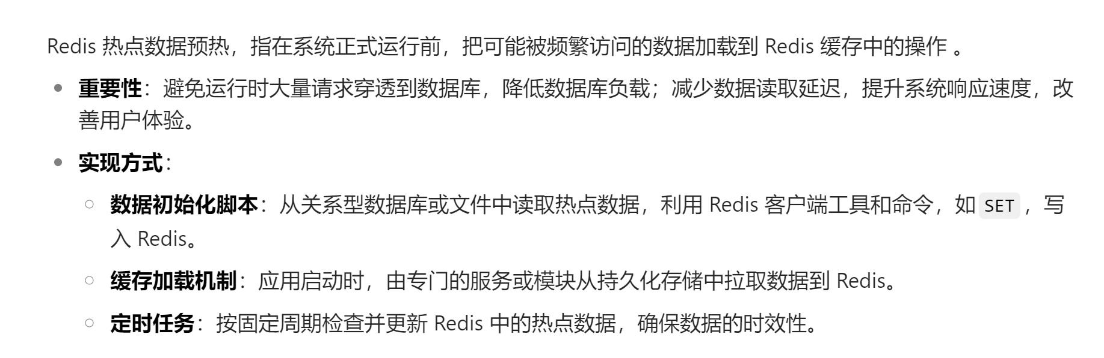

倒排索引

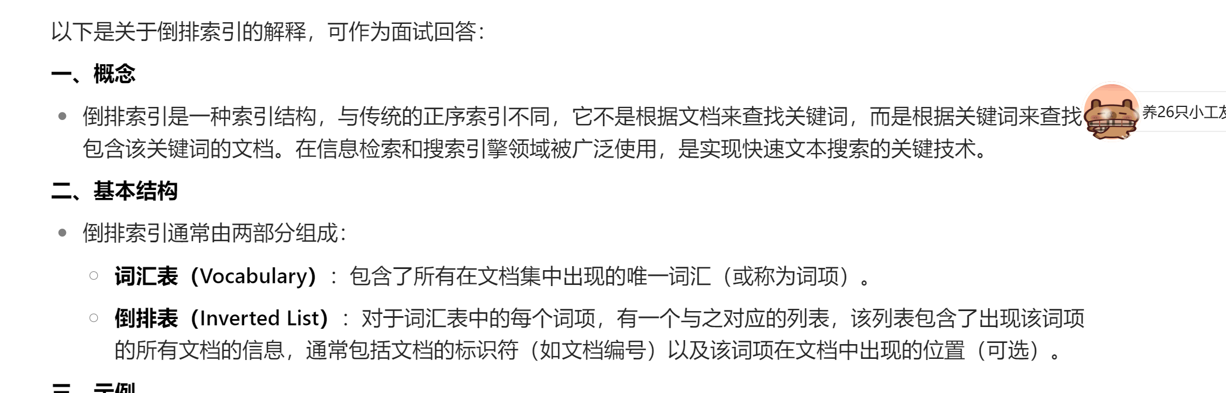

3.aop中用到的设计模式

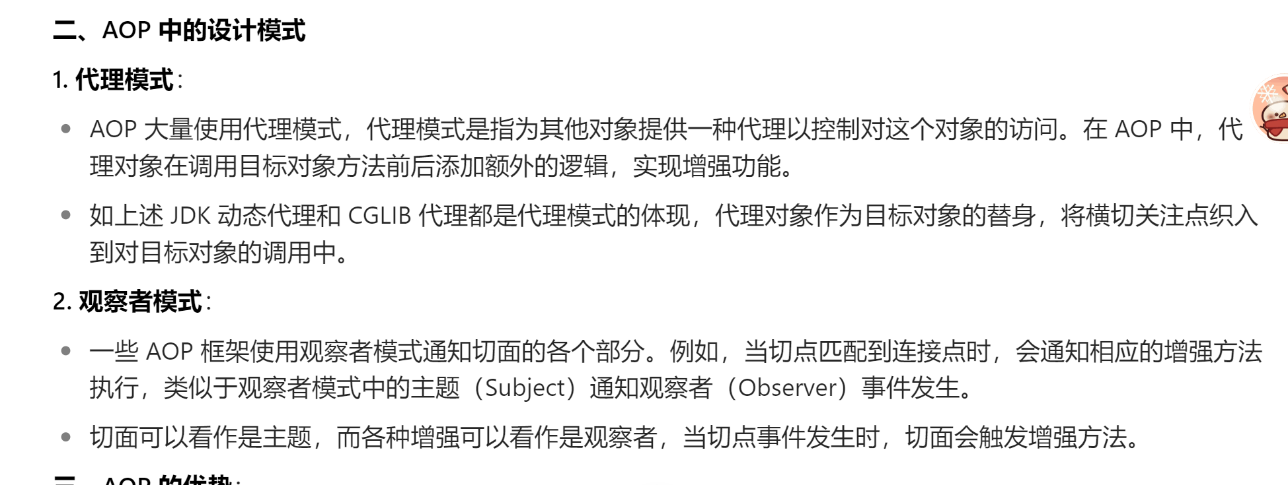

观察者模式:就像是一群人订阅了一个新闻频道,当频道更新时 所有订阅者都会收到通知. 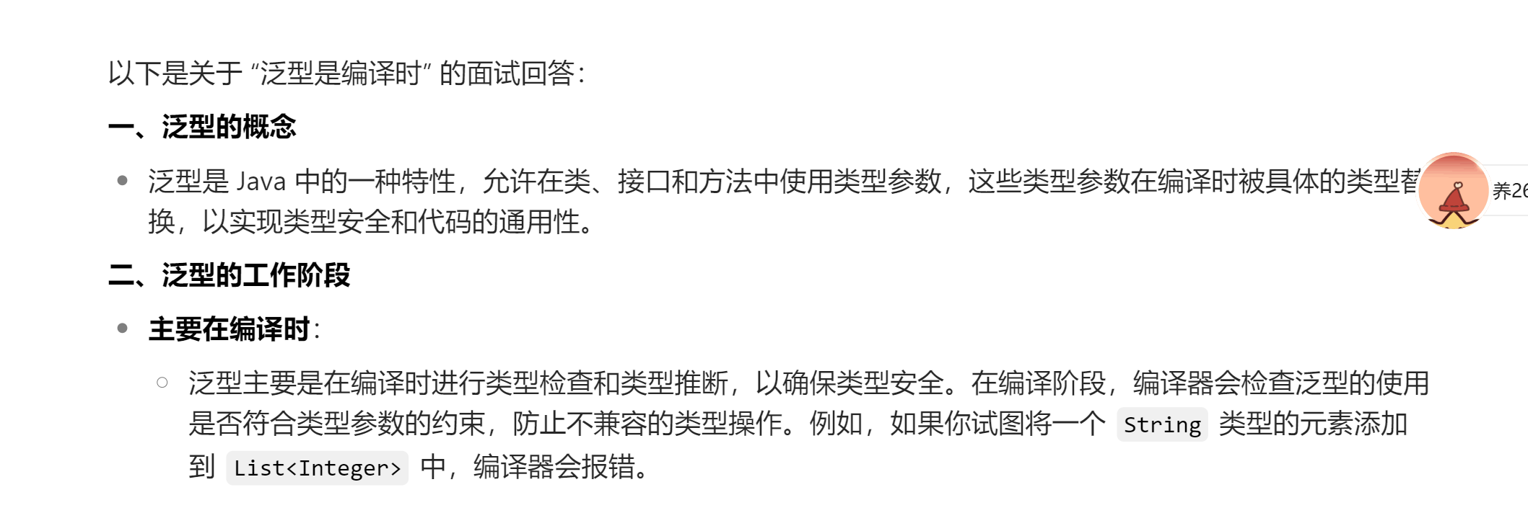

你得项目中怎么用到的多线程

我的项目中 管理者可以给用户发一些通知,比如新增了房源信息 因为用户比较多 所以在这块就用到了多线程

Sql性能调优

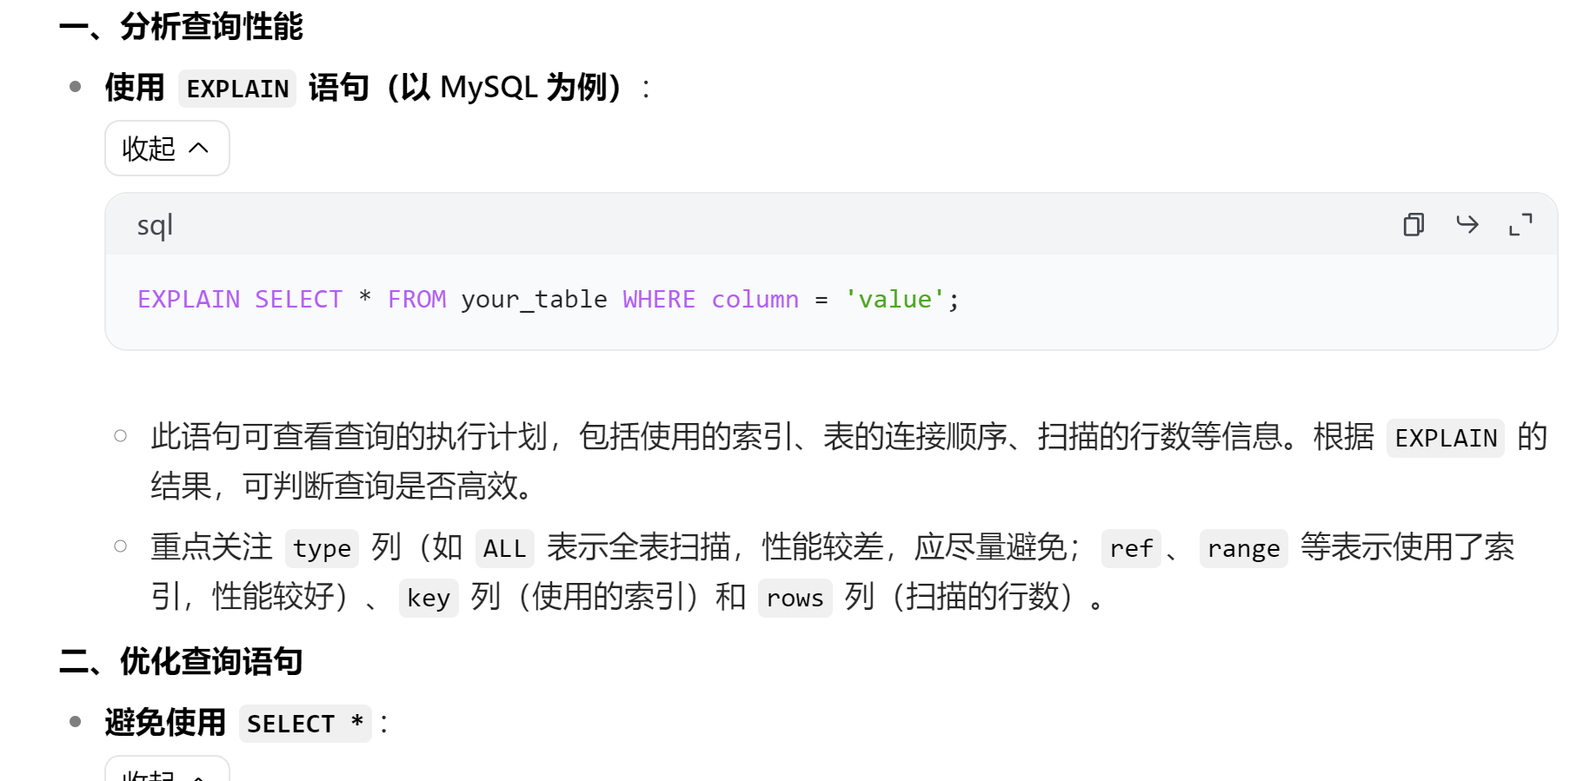

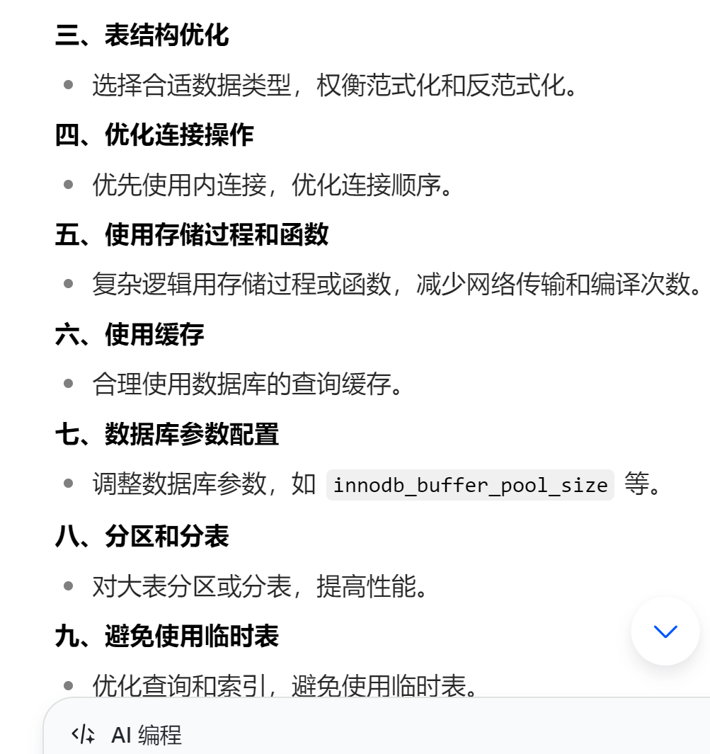

做过单元测试吗

